نماذج قواعد السلوك والمواظبة
للعام الدراسي 1448هـ

النماذج
 | م
نموذج الالتزام المدرسي | 1
نموذج رصد درجات السلوك المتميز | 2
نموذج خطة تعديل السلوك | 3
نموذج رصد المعلم لمشكلة سلوكية | 4
نموذج رصد المشكلات السلوكية | 5
نموذج فرص تعويض درجات السلوك الإيجابي | 6
نموذج سرّي إحالة طالب/طالبة | 7
نموذج تعهد سلوكي | 8
نموذج سرّ ي: إشعار ولي أمر الطالب/الطالبة بمشكلة سلوكية | 9
خطاب دعوة ولي أمر الطالب/الطالبة | 10
سرّ ي: محضر ضبط الواقعة | 11
سرّ ي: محضر اجتماع لجنة التوجيه الطلابي بالمدرسة | 12
نموذج إبلاغ عن حالة عنف لمركز البلاغات بوزارة الموارد البشرية والتنمية الاجتماعية | 13
نموذج إبلاغ عن حالة عالية الخطورة | 14
نموذج إجراءات الغياب بعذر | 15
نموذج إجراءات الغياب بدون عذر | 16
نموذج تعهد بالمواظبة | 17

نموذج الالتزام المدرسي
الاسم:.............................................  المرحلة:............................................ | خاص بالطالب/الطالبة
الصف: ...........................................
نعم أنا الطالب/الطالبة الموضح اسمه وبياناته أعلاه. قد اطلعت على محتوى قواعد السلوك والمواظبة. وبناء عليه أتعهد أن ألتزم بالأنظمة والتعليمات الخاصة بقواعد السلوك والمواظبة.

التوقيع: ........................... التاريخ / / 14 ه
نعم أنا ولي أمر الطالب/الطالبة الموضح اسمه وبياناته أعلاه. قد اطلعت على محتوى قواعد السلوك والمواظبة. وبناء عليه أتعهد أن أتعاون مع إدارة المدرسة في سبيل مصلحة ابني/ ابنتي، ليكون ملتزما بالأنظمة والتعليمات الخاصة بقواعد السلوك والمواظبة، وأتحمل مسؤولية صحة أرقام التواصل التالية: | خاص بولي الأمر
الاسم: .......................................................
التوقيع: ............................ التاريخ / / 14 ه
العمل: ................................هاتف العمل: ...........................
هاتف المنزل: ....................... رقم الجوال: .....................
رقم آخر: ..................
ملحوظة:
- يؤخذ توقيع الطالب وولي الأمر في بداية العام الدراسي.
- تحفظ النماذج في ملف خاص لدى وكيل/وكيلة شؤون الطلبة.

نموذج رصد درجات السلوك المتميز
اسم الطالب/ الطالبة .............................................................................................................................................................
المرحلة :....................................................... الصف.................................................................................................................
توقيع راصد السلوك | اسم راصد السلوك | الدرجة المكتسبة | شواهد السلوك المتميز | تاريخ التنفيذ | نوع ممارسة  السلوك المتميز | موضوع ممارسة السلوك المتميز
مدير/مديرة المدرسة
الاسم:..............................................
التوقيع:............................................
التاريخ:......................................

نموذج خطة تعديل السلوك
أولاً : البيانات الأولية:
اسم الطالب:.......................................................... الصف:...................................................الفصل: .............................................
تاريخ الميلاد: / / 14هـ العمر الزمني:...............................................................................................................
تاريخ البداية: : / / 14هـ تاريخ النهاية: : / / 14هـ ثانياً: تحديد المشكلة السلوكية:
المشكلة السلوكية:..............................................................................................درجتها:....................................................................
وصف المشكلة السلوكية
.............................................................................................................................................................................................................
المظاهر السلوكية التي تبدو عند الطالب
.............................................................................................................................................................................................................
ثالثاً: قياس شدة أو تكرار السلوك:
المجموع |  |  | التكرار |  |  | فترة الملاحظة | التاريخ | اليوم
 | 5 | 4 | 3 | 2 | 1
رابعاً : تحديد المشكلة السلوكية:
- المثيرات القبلية للسلوك: اذكر الأسباب التي تسبب السلوك غير المرغوب فيه من خلال ملاحظتك للسلوك؟
- المثيرات البعدية: ماذا يحدث بعد السلوك غير المرغوب فيه؟
- ما الذي يحققه الطالب/ الطالبة من خلال السلوك غير المرغوب فيه؟
- الإجراءات السابقة التي تم استخدامها للحد من السلوك من قبل المعلم/ المعلمة ؟

خامساً : تصميم خطة تعديل السلوك
تعريف السلوك المرغوب في إكسابه للطالب/ الطالبة إجرائيا.
............................................................................................................................................................................................................
الإجراءات المستخدمة للحد من السلوك غير المرغوب فيه وتساعد على تحقيق السلوك المرغوب :
الإجراء الأول...............................................................................................................................................................................
الإجراء الثاني...............................................................................................................................................................................
الإجراء الثالث.............................................................................................................................................................................
الإجراء الرابع...............................................................................................................................................................................
الإجراء الخامس.........................................................................................................................................................................
الإجراء السادس........................................................................................................................................................................
متابعة السلوك:
المجموع |  |  | التكرار |  |  | فترة الملاحظة | التاريخ | اليوم
 | 5 | 4 | 3 | 2 | 1
سادساً : تقييم فاعلية الخطة أو البرنامج:
رأي وكيل/وكيلة المدرسة:..........................................................................................................................................................
رأي معلم/معلمة الفصل:.........................................................................................................................................................
رأي ولي الأمر:.............................................................................................................................................................................
القائم بتعديل السلوك (معلم/معلمة –موجه طلابي/موجهة طلابية)
الاسم:.....................................................
التوقيع:...................................................
التاريخ:....................................................

نموذج رصد المعلم لمشكلة سلوكية
المادة:............................................................................................................................................................................................
الصف:........................................................................................................................................................................................
الحصة
التاريخ

مرات

عدد
المشكلة

تكرار

السلوكية
الاستجابة

مدى

الإجراء
المتخذ

درجة
المشكلة

المشكلة
السلوكية
اسم

الطالب
/
الطالب
ة
م
المعلم/ المعلمة
الاسم:..............................................
التوقيع:............................................

نموذج رصد مشكلة سلوكية
اسم الطالب/ الطالبة:.............................................................................................................................................................
الصف :..................................................................................... الفصل:..................................................................................
توقيع ولي الأمر | توقيع  الطالب | تاريخ  الإجراء | الإجراءات المتخذة | درجات السلوك  المحسومة | تاريخها | نوعها  ودرجتها | المشكلة  السلوكية
مدير/مديرة المدرسة
الاسم:..............................................
التوقيع:............................................
التاريخ:.............................................

نموذج فرص تعويض درجات السلوك الإيجابي
اسم الطالب/ الطالبة: .............................................................................................................................................................
المرحلة: ....................................................... الصف:.................................................................................................................
توقيع  الطالب | الدرجات المكتسبة | فرص التعويض | درجات السلوك المحسومة | نوعها ودرجتها | المشكلة السلوكية
مدير/مديرة المدرسة
الاسم:..............................................
التوقيع:............................................

سري
إحالة طالبـ/ ـة
المكرم الموجه الطلابي / الموجهة الطلابية
السلام عليكم ورحمة الله وبركاته
نحيل إليكم الطالب/الطالبة...................................................................................بالصف. .............................................
ذي المشـكلة السـلوكية مـن الدرجـ ة .................................... وهـي :............................................................................................................
.....................................................................................................................................................................................................
.....................................................................................................................................................................................................
.....................................................................................................................................................................................................
يرجى منكم متابعة الطالب/الطالبة ودراسة حالته/حالتها، ووضع الحلول التربوية والعلاجية المناسبة.

وكيل/وكيلة شؤون الطلبة
الختم الاسم:......................................................
التوقيع:...................................................
التاريخ:.....................................................

تعهـد سلوكي
أنا الطالب/الطالبة ...................................................................................................................................................................
بالصف.......................................................................................................................................................................................
أنني قمت في يوم ......................................................... الموافق................................................................................................
بمشكلة سلوكية من الدرجة ...................................................................................................................................................
وهي .............................................................................................................................................................................................
وأتعهد بعدم تكرار أي مشكلة سلوكية مستقبلاً وعلى ذلك جرى التوقيع.
مدير/مديرة المدرسة  الاسم:..............................................  التوقيع:............................................  التاريخ:............................................. | ولي الأمر  الاسم:..............................................  التوقيع:............................................  التاريخ:............................................. | الطالب/الطالبة  الاسم:..............................................  التوقيع:............................................  التاريخ:.............................................

سري

إشعار ولي أمر الطالب/الطالبة بمشكلة سلوكية
المكرم ولي أمر الطالب/الطالبة.................................................................................................................................................
بالصف: .....................................................................................................................................................................................
السلام عليكم ورحمة الله وبركاته
نشعركم بأن الطالب/الطالبة قام/قامت بمشكلة سلوكية من الدرجة ..............................................................................
وهي ...........................................................................................................................................................................................
وقد قُررت الإجراءات التالية حياله/حيالها وفق ما ورد في قواعد السلوك والمواظبة:
............................................................................................................................................................................................. .1
............................................................................................................................................................................................. .2
3 . ........................................................................................................................................................................................... لذا يرجى منكم المتابعة والتعاون مع المدرسة بما يسهم في انضـباط سلوك ابنكم/ابنتكم.
مدير/مديرة المدرسة
الختم الاسم:..............................................
التوقيع:............................................

خطاب دعوة ولي الأمر
المكرم ولي أمر الطالب/الطالبة ...............................................................................................................................................
بالصف......................................................................................................................................................................................
السلام عليكم ورحمة الله وبركاته
نأمل منكم الحضور إلى المدرسة في يوم...................... الموافق / / 14هـ
لمقابلة مدير /مديرة المدرسة. وذلك بهدف: ...........................................................................................................................................................................................................................................................................................................................................................................................................................................................................................................................................................................................................
شاكرين لكم تعاونكم معنا لتحقيق مصلحة الطالب.
الختم مدير/مديرة المدرسة
الاسم:..............................................
التوقيع:............................................
التاريخ:............................................
رد ولي الأمر:
□ أقر بالعلم، وسأحضر في الموعد المحدد.
□ أقر بالعلم، وأرغب بتغيير الموعد (خلال نفس الأسبوع)، وذلك في يوم...................... الموافق / / 14ه
ـ
الاسم:..............................................
التوقيع:............................................
التاريخ:.............................................

سري
محضر ضبط واقعة
اسم الطالب/ الطالبة: .............................................................................................................................................................
المرحلة: ....................................................... الصف:.................................................................................................................
المشكلة السلوكية: ....................................................درجتها: ..................................................................................................
نوع المشاهدة المضبوطة :
□صور □مقاطع فيديو □محادثات □أخرى................................................
مكان ضبط الواقعة :..........................................................................................
شهود الواقعة :
التوقيع |  | العمل المسند إليه |  | الوظيفة | الاسم |  | م
 |  |  |  |  |  |  | 1
 |  |  |  |  |  |  | 2
 |  |  |  |  |  |  | 3
 |  |  |  |  |  |  | 4
 |  |  |  |  |  |  | 5
 |  |  |  |  |  |  | 6
 |  |  |  |  |  |  | 7
 | مدير/مديرة المدرسة  الاسم:..............................................  التوقيع:............................................  التاريخ:............................................. |  | ولي الأمر  الاسم:..............................................  التوقيع:............................................  التاريخ:............................................. |  |  | الطالب/الطالبة  الاسم:..............................................  التوقيع:............................................  التاريخ:.............................................

محضر اجتماع لجنة التوجيه الطلابي بالمدرسة
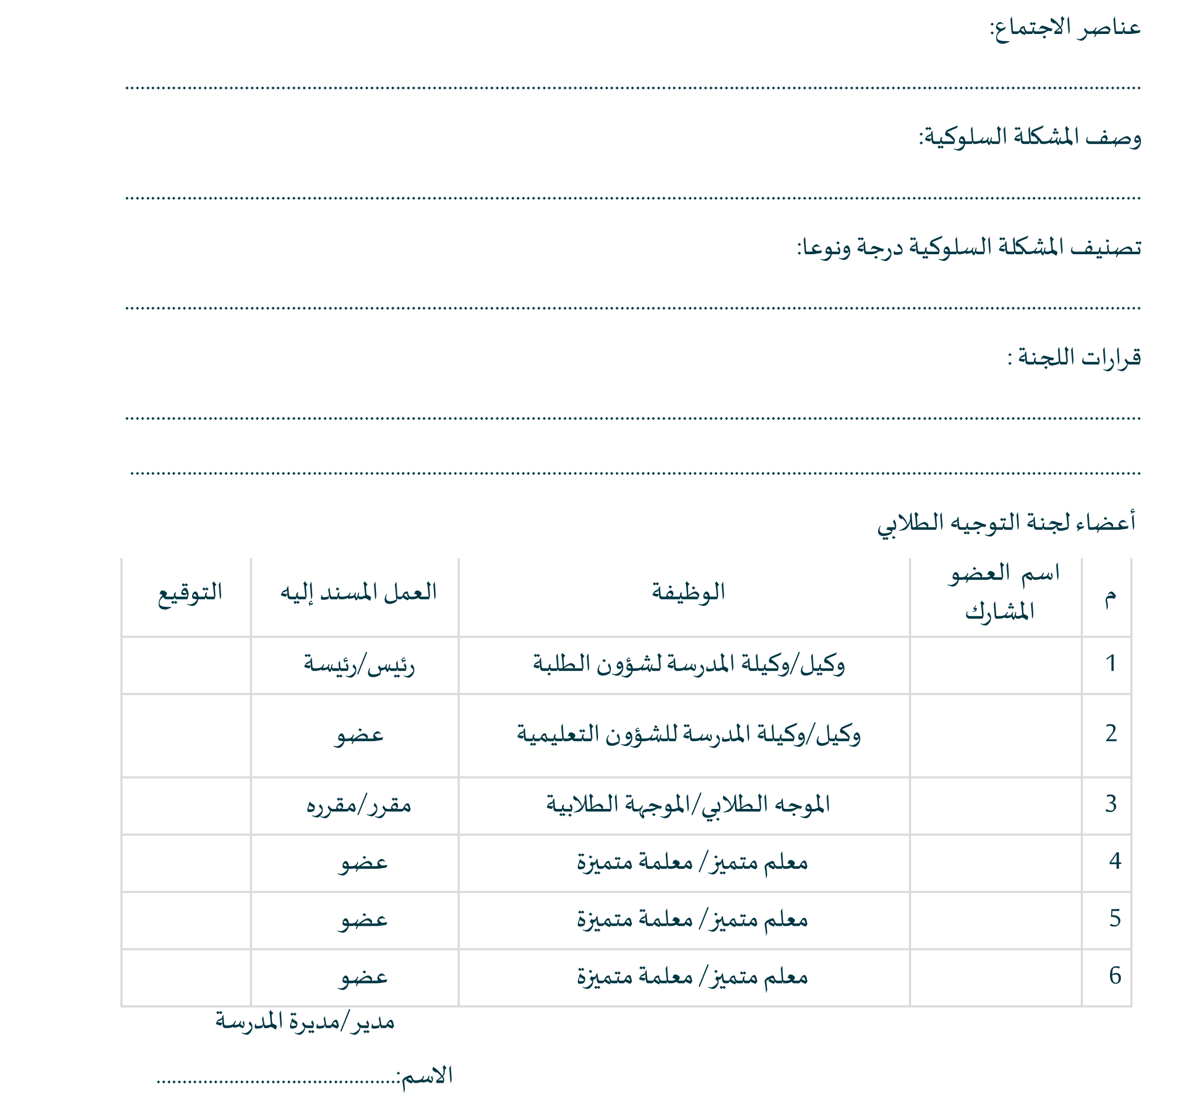
التوقيع:............................................
التاريخ:.............................................

(سري للغاية)
نموذج إبلاغ عن حالة إيذاء لمركز البلاغات
بوزارة الموارد البشرية والتنمية الاجتماعية
اليوم:.................................................الساعة:............................................................التاريخ:............................................................
 |  |  | بيانات الحالة المتعرضة للعنف
العمر: |  |  | الاسم:
الجنس: |  |  | الحالة الاجتماعية:
الجنسية: |  |  | رقم السجل المدني:
رقم الجوال: |  |  | رقم الهاتف :
 |  |  | العنوان:
 |  |  | اسم الجهة المبلغة
رقم السجل المدني: |  |  | اسم المبلغ:
رقم الجوال: | رقم الهاتف: |  | الجنـسية:
 |  |  | العنوان:
ملخص المشكلة:
.............................................................................................................................................................................................................
أبرز الإجراءات المتخذة:
.............................................................................................................................................................................................................
مدير/مديرة المدرسة:
الاسم:..............................................
التوقيع:............................................
التاريخ:.............................................

(سري للغاية)
نموذج إبلاغ عن حالة عالية الخطورة
اسم الطالب / الطالبة:............................................................................................................................................................
الصف الدراسي:.......................................................................................................................................................................
وصف الحالة:
...................................................................................................................................................................................................
...................................................................................................................................................................................................
اسم راصد الحالة:.....................................................................................................................................................................
تاريخ الرصد: :......................................................................... وقت الرصد: .............................................................................
الإجراءات المتخذة مع الحالة :
□ تبليغ إدارة التعليم.
□ تبليغ الجهات الأمنية.
□ تبليغ الحماية من العنف الأسري وحماية الطفل.
□ تبليغ وزارة الصحة.
□ التواصل مع الأسرة لإخطارها بوضع الحالة.
□ عقد اجتماع طارئ للجنة التوجيه الطلابي لدراسة الحالة ووضع خطة لمعالجتها بالتكامل مع الجهات ذات العلاقة.
□ رفع بلاغ عن الحالة في الأنظمة التقنية الخاصة بالبلاغات.
مدير/مديرة المدرسة
الاسم:..............................................
التوقيع:............................................
التاريخ:.............................................

نموذج إجراءات الغياب بعذر
اسم الطالب/ الطالبة:.............................................................................................................................................................
المرحلة :....................................................... الصف:.................................................................................................................
توقيع ولي ا لأمر | توقيع الطالب | تاريخ الإجراء | الإجراء المتخذ | عدد أيام الغياب
 |  |  |  | ٣أيام
 |  |  |  | ٥أيام
 |  |  |  | ١٠أيام
مدير/مديرة المدرسة
الاسم:..............................................
التوقيع:............................................
التاريخ:.............................................

نموذج إجراءات الغياب بدون عذر
اسم الطالب/ الطالبة: .............................................................................................................................................................
المرحلة: ....................................................... الصف:.................................................................................................................
عدد درجات المواظبة الم سومة | توقيع ولي الأمر | توقيع  الطالب | تاريخ الإجراء | الإجراء المتخذ | عدد أيام  الغياب
 |  |  |  |  | ٣ أيام
٣ أيام
متصلة
 |  |  |  |  | ٥ أيام
 |  |  |  |  | ١٠ أيام
مدير/مديرة المدرسة
الاسم:..............................................
التوقيع:............................................
التاريخ:.............................................

تعهـد الالتزام بالحضور
أنا الطالب/الطالبة ...................................................................................................................................................................
بالصف.......................................................................................................................................................................................
أنني تغيبت عن الحضور للمدرسة بدون عذر لمدة .................أيام، بتاريخ .........................................................
وأتعهد بالالتزام بالخطة التربوية والعلاجية المقدمة لتحسين الحضور، وعلى ذلك جرى التوقيع.
مدير/مديرة المدرسة  الاسم:..............................................  التوقيع:............................................  التاريخ:............................................. | ولي الأمر  الاسم:..............................................  التوقيع:............................................  التاريخ:............................................. | الطالب/الطالبة  الاسم:..............................................  التوقيع:............................................  التاريخ:.............................................




